МИНИСТЕРСТВО НАУКИ И ВЫСШЕГО ОБРАЗОВАНИЯ РОССИЙСКОЙ ФЕДЕРАЦИИ

федеральное государственное автономное образовательное учреждение высшего образования

«САНКТ-ПЕТЕРБУРГСКИЙ ГОСУДАРСТВЕННЫЙ УНИВЕРСИТЕТ АЭРОКОСМИЧЕСКОГО ПРИБОРОСТРОЕНИЯ»

КАФЕДРА №  43

ОТЧЁТ

ЗАЩИЩЁН С ОЦЕНКОЙ

ПРЕПОДАВАТЕЛЬ

### доцент                                   Щёкин С.В.

должность, уч. Степень, звание   подпись, дата           инициалы, фамилия

ОТЧЁТ О ЛАБОРАТОРНОЙ РАБОТЕ №4.

Создание рельефа, рендеринг больших изображений.

по курсу: Проектирование человеко-машинного интерфейса.

РАБОТУ ВЫПОЛНИЛ

СТУДЕНТ ГР. 4136                                                                                Бобрович Н. С.

                                                                         подпись, дата                      инициалы, фамилия

Санкт-Петербург 2024

1. **Цель работы:**

Освоение способов создания рельефа в Blender, изучение возможностей скриптового языка Python, настройка параметров рендеринга.

1. **Ход работы:**

Создать рельеф двумя различными способами:

1. Сгенерировать рельеф на основе карты высот с помощью модификаторов:

а) создать объект Plane;

б) применить к нему один или несколько модификаторов SubSurf, чтобы увеличить число вершин с 4 до нескольких сотен или тысяч;

в) после SubSurf применить модификатор Displace, указав в поле Texture текстуру, являющуюся картой высот

1. С помощью скрипта Blender World Forge Tool (BWF) сгенерировать рельеф. Добавить кратеры и пики. Для того чтобы воспользоваться скриптом необходимо следующее:

а) Установить Python соответствующей Blender'у версии.

б) Перезапустить Blender и убедиться, что в консоли появилась строка Checking for installed Python... got it!

в) Открыть в Blender’е окно типа Text Editor

г) Alt+O – открыть текстовый файл (выбрать файл скрипта BWF-0.1.0.py)

д) Alt+P – выполнить скрипт

е) в окне, где был Text Editor, появится новое окошко, в котором необходимо задать настройки генерируемого рельефа и нажать кнопку TERRAFORM.

Настроить параметры рендеринга, получить изображение не хуже 1600*1200 pix, осуществить рендеринг в файл в формате JPEG.

1. **Результат выполнения работы:**

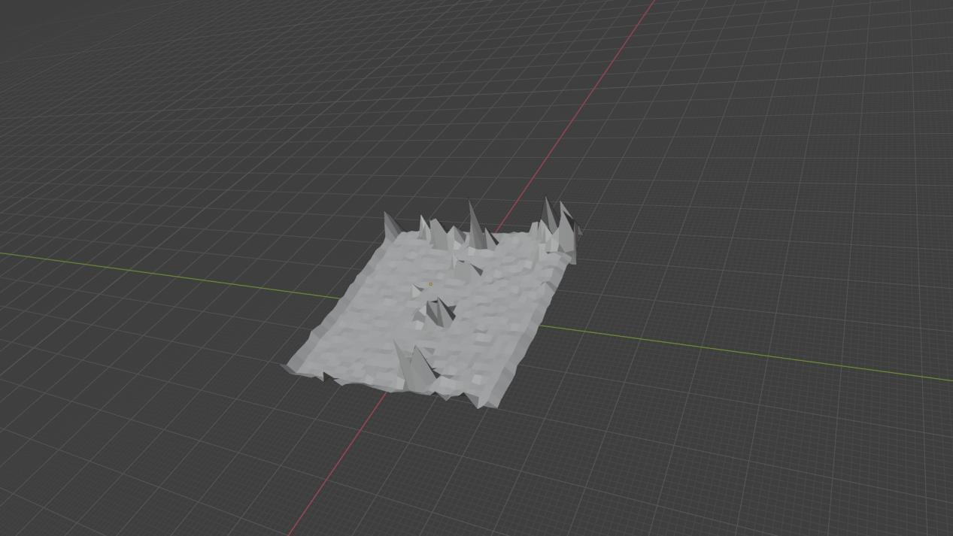

Изображение 1600*1200 pix в формате JPEG.

1. **Выводы:**

Освоил способы создания рельефа в Blender, изучил возможности скриптового языка Python, обучился настройке параметров рендеринга.